Додаток 3

до рішення виконкому

від 21 лютого 2024 р. №43

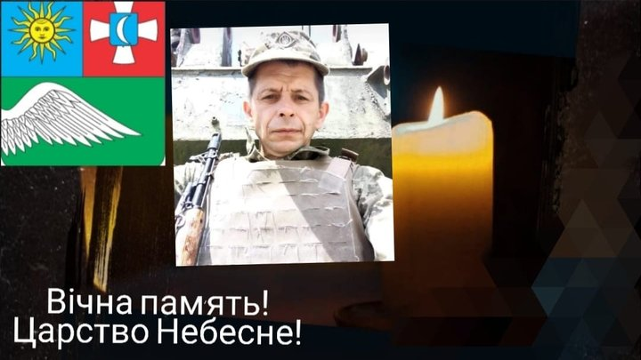**В нашій школі навчався**

**Заливанський**

**Олександр Вячеславович**

**(28.11.1976 – 30.10.2023)**

**Солдат,** **старший радіомінер-гранатометник**  **28-ї окремої мотопіхотної бригади**

**Героїчно загинув за незалежність України, за мирне небо, за щасливе майбутнє.**

**Вічна шана і пам'ять Герою!**

**Секретар виконавчого комітету А.П.Філімонов**